Design Lab 2009 finalistų projektai:

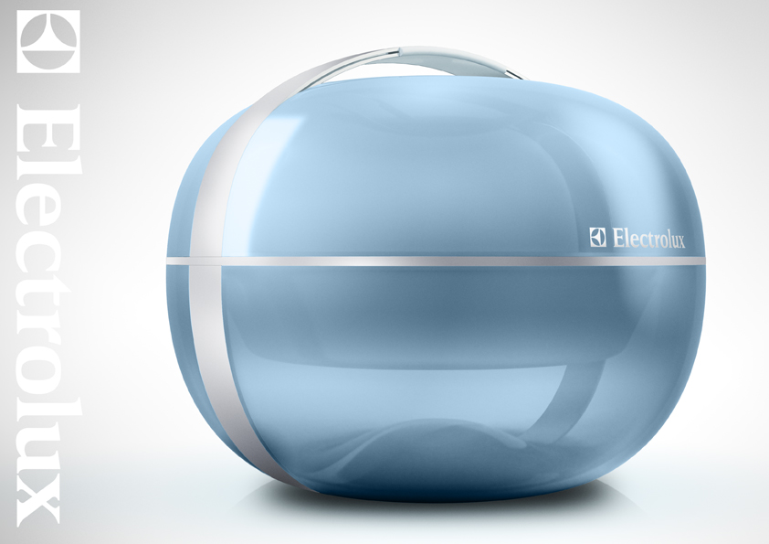
- Cocoon - konkurso laimėtojo švedo Rickard Hederstierna (Lundo technologijos institutas) sukurtas projektas, kuris ateities technologijų dėka ne tik pagamins, bet ir „užaugins“ mėsos ir žuvies produktus. Genetinės inžinerijos metodais sukurti bei sufasuoti mėsos ir žuvies patiekalai dedami į prietaisą, kuris radijo dažnio identifikavimo technologijos (RFID) pagalba atpažįsta produktų raumenų ląsteles ir pagal tai nustato tinkamiausią gaminimo laiką.

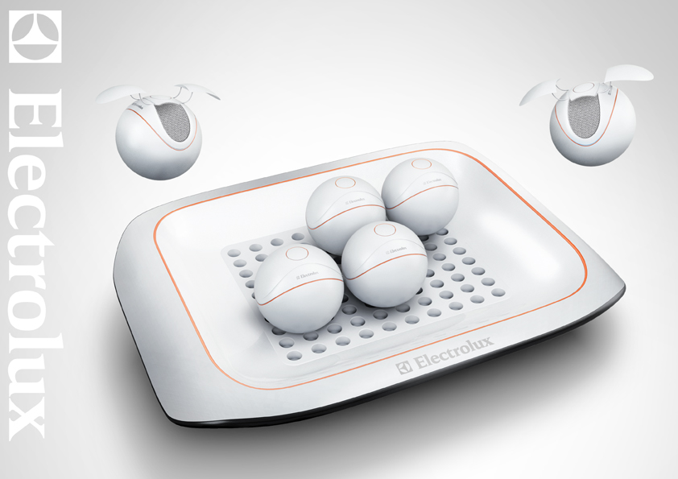
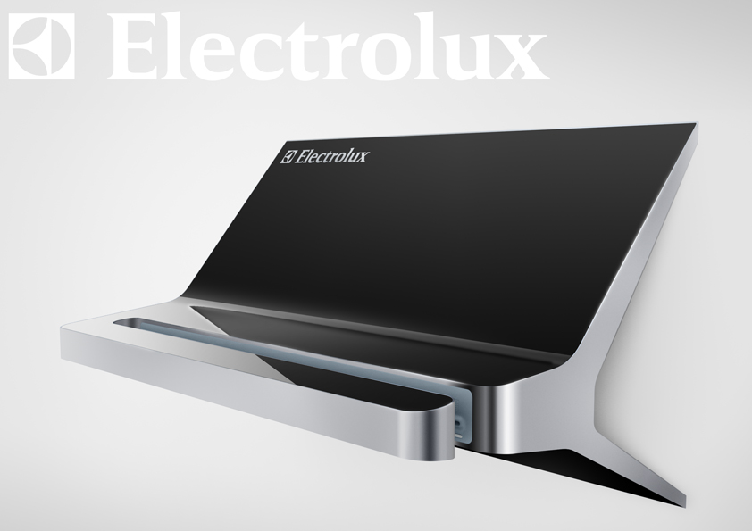
- Water Catcher - antrą vietą konkurse užėmusio kino Penghao Shan (Zhejiang Sci-tech Universitetas) sukurta „Vandens gaudyklė“ sprendžia vandens trūkumo problemą. Automatinis „Vandens gaudytojas” valdo skraidančius burbulus, kurie renka lietaus vandenį. Pririnkę vandens, burbulai grįžta ant motininio padėklo, kuris atlieka vandens valymą. Išvalytą vandenį galima gerti tiesiai iš burbulo. Motininis padėklas taip pat nuskaito šeimos narių pirštų atspaudus, kad nustatytų, kokių papildų reikia vandeniui, kad geriausiai atitiktų konkretaus asmens sveikatos poreikius.

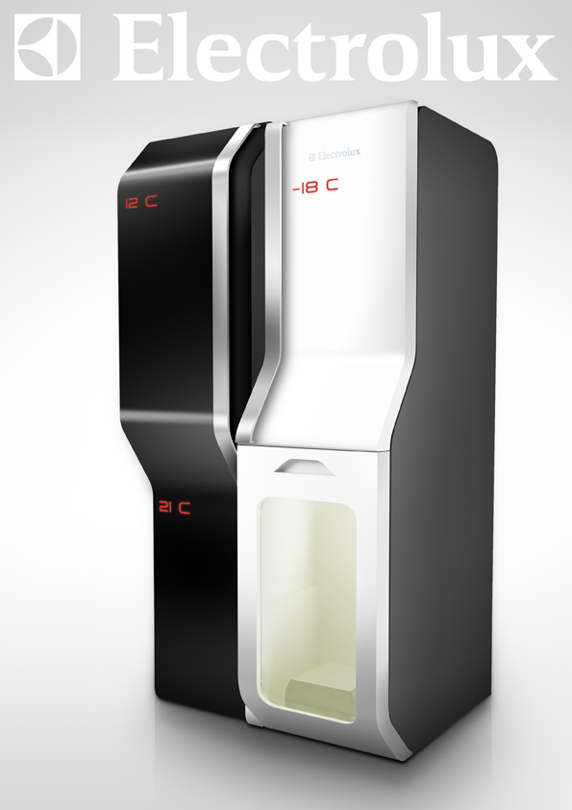
- Renew - trečios vietos laimėtojo amerikiečio Louis Filosa (Purdue Universitetas) prietaisas, kuris garų pagalba valo ir atšviežina drabužius. Infraraudonųjų spindulių skaneris ir radijo dažnių identifikavimo technologija (RFID) padeda surinkti informaciją apie drabužį nuo specialių etikečių. Prietaisas yra saugus, nes garus skleidžiantys mechanizmai nustoja veikti, kai į jų darbinę zoną patenka neatpažintas objektas, pvz. ranka. Sensorinis ekranas leidžia vartotojui valdyti prietaisą ir gauti informaciją apie drabužius. Prietaisas, kurio apimtys sudaro tik 25 proc. dabartinės skalbimo mašinos dydžio, yra pagamintas iš perdirbto aliuminio ir stiklo.

- Teleport Fridge - žmonių pasirinkimo nominaciją pelnęs tailandiečio Dulyawat Wongnawa (Chulalongkorn Universitetas) sukurtas „Teleportacinis šaldytuvas“ paremtas teleportacijos idėja, kuri, nepriklausomai nuo laiko ir erdvės, leis vartotojui, naudojantis specialiu sensoriniu ekranu, parsigabenti norimus produktus tiesiai į atitinkamus šaldytuvo ir šaldiklio skyrius.
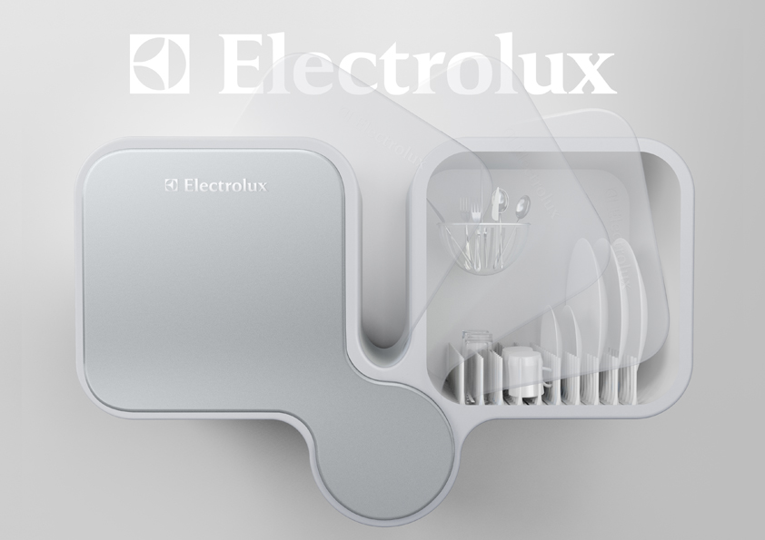
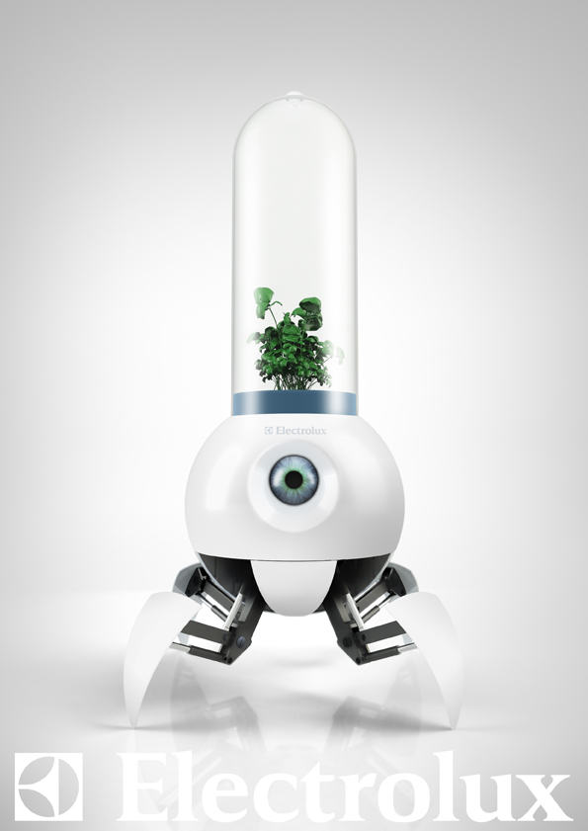
- Bifoliate – lietuvės Tomos Brundzaitės (Vilniaus dailės akademija) sukurta kompaktiška ant sienos kabinama indaplovė, skirta vis labiau plintantiems 1-3 asmenų namų ūkiams. Viena indaplovės dalis tarnauja kaip indų lentyna, kuri įjungus indaplovę užsidaro, palikdama atidarą kitą indaplovės pusę, į kurią galima dėti naują panaudotų indų partiją. Idaplovė indus plaus ultragarso pagalba.

- Le Petit Prince - čeko Martino Miklica (Brno technologijos institutas) „Mažojo princo” istorijos įkvėptas prietaisas - šiltnamis-robotas, skirtas Marso tyrimams ir kolonizacijai. Prietaisas, judantis ant keturių kojų, savo stikliniame dėkle nešioja augalą ir yra užprogramuotas ieškoti vietos, kurioje yra jam reikalingų maistingų medžiagų.

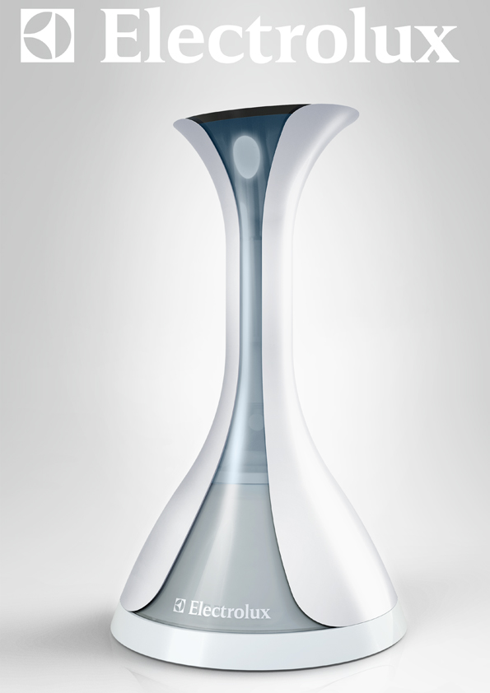
- Moléculaire - vokietis Nico Kläber (Kiolno tarptautinė dizaino mokykla) projektui pasitelkė mokslo ir kulinarijos inovacijas. Šis prietaisas veikia kaip 3D molekulinis maisto spausdintuvas – kiekvienam sluoksniui apdoroti naudojamos mažos skirtingų ingredientų dalelytės. Šis ir namų, ir profesionalioms virtuvėms tinkamas prietaisas supaprastina sudėtingą gamybos procesą, autonomiškai pagamindamas pagrindines dviejų ar trijų dimensijų patiekalų dalis.

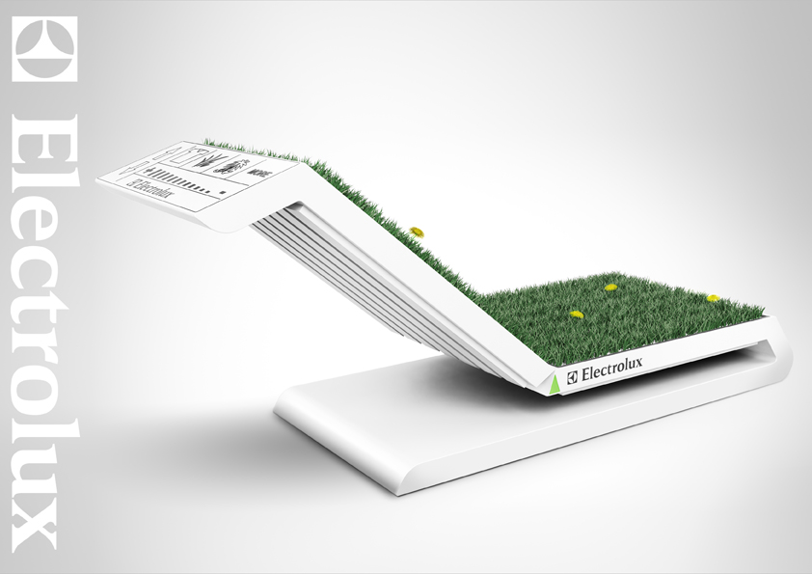
- Naturewash - kino Zhenpeng Li (Zhejiang Universitetas) sukurta skalbimo mašina be vandens, kuri nano dalelėmis padengtus audinius skalbia naudodama neigiamus jonus. Be to, norint atšviežinti drabužius nebūtina jų nusivilkti – ant šios skalbimo mašinos galima atsigulti tarsi ant paplūdimio kėdės. „Naturewash” su sensoriniu valdymu ne tik išvalo drabužius, bet ir gali juos atgaivinti žolės arba gėlių kvapais.

